ՆԱԽԱԴՊՐՈՑԱԿԱՆ ՈՒՍՈՒՄՆԱԿԱՆ ՀԱՍՏԱՏՈՒԹՅԱՆ ՄԱՆԿԱՎԱՐԺԱԿԱՆ ԱՇԽԱՏՈՂՆԵՐԻ ՎԵՐԱՊԱՏՐԱՍՏՈՒՄ

ՀԵՏԱԶՈՏԱԿԱՆ ԱՇԽԱՏԱՆՔ

ԹԵՄԱՆ-<<Շախմատը՝որպես ավագ նախադպրոցական տարիքի երեխաների իմացական կարողունակությունների և բարոյակամային որակների ձևավորման միջոց>>
ՎԵՐԱՊԱՏՐԱՍՏՎՈՂ-Դավթյան Ջուլիետա Արթուրի
ՀԱՍՑԵ-Շիրակի մարզի Արթիկ համայնքի <<Անուշավանի նախադպրոցական ուսումնական հաստատություն>>ՀՈԱԿ
ՎԵՐԱՊԱՏՐԱՍՏՈՂ-մ․գ․թ Ամիրաղյան Մարիաննա

Երևան 2022
Բովանդակություն
Ներածություն․․․․․․․․․․․․․․․․․․․․․․․․․․․․․․․․․․․․․․․․․․․․․․․․․․
Տեսական մաս
Գլուխ 1. Ավագ նախադպրոցական տարիքի երեխաների իմացական կարողունակությունների և բարոյակամային որակների ձևավորման միջոցները…………………………..
  - Շախմատի կարևորությունը երեխաների ներդաշնակ զարգացման գործում
  - Շախմատը նախադպրոցական կրթության մեթոդիկաներում
Գործնական մաս
Գլուխ 2․ Մեթոդներ,որոնք օգտագործվել են փորձարարության ընթացքում։
Եզրակացություն․․․․․․․․․․․․․․․․․․․․․․․․․․․․․․․․․․․․․․․․․․․․․․․․․․․․․․
Գրականության ցանկ․․․․․․․․․․․․․․․․․․․․․․․․․․․․․․․․․․․․․․․․․․․․․․․
Հավելված

Ներածություն

Թեմայի արդիականությունը։
Թեման արդիական է ,քանի որ ներկայիս նախադպրոցական հաստատություններում երեխայա կենտրոն դաստիարակություն է ու այս խաղը հնարավորություն է տալիս երեխաներին ինքնրույնության դրսևորման։
Շախմատը՝ որպես ավագ նախադպրոցական տարիքի երեխաների իմացական կարողունակությունների և բարոյակամային որակների ձևավորման միջոց դառնում է շատ կարևոր։
Հետազոտական նպատակները տարբեր են՝ բացահայտել շախմատի հոգեբանական արդյունավետությունը ավագ նախադպրոցական տարիքի երեխաների հոգեկան զարգացման գործընթացում, բարձրացնել նոր խաղային մեթոդի հանդեպ երեխաների և առհասարակ իրականության դրական հուզական դիրքորոշումը, վեր հանել խաղի ընթացքում առաջ եկող հոգեբանամանկավարժական ու մեթոդական դժվարությունները և այլն:
Մեր կարծիքով շախմատը կարևոր ներդրում ունի ավագ նախադպրոցականների անհատական հոգեբանական առանձնահատկությունների ձևավորման և զարգացման գործում: Ուսումնասիրելով և յուրացնելով շախմատը ՝երեխաների մեջ ձևավորվում են դրական ու կայուն հոգեբանական որակներ, ինչպիսիք են ուշադրության կենտրոնացվածությունը, տրամաբանական գործընթացների գործառնությունները, համագործակցային հմտությունները, կամքի ուժը, աշխատասիրությունը և այլն: Իհարկե, այս ամենն ունի փորձարարական ճանապարհով հիմնավորման անհրաժեշտություն:
Հետազոտության նպատակն է բացահայտել շախմատի դրական ազդեցությունը ավագ նախադպրողականների իմացական կարողությունների զարգացման և բարոյակամային որակների ձևավորման վրա։
Հետազոտական խնդիրներն են՝
- ուսումնասիրել հիմնախնդրի վերաբերյալ առկա տեսական մոտեցումները,
- վերլուծել ավագ նախադպրոցականի իմացական կարողությունների զարգացման և բարոյակամային որակների ձևավորման էությունը,
- գործնական աշխատանքով բացահայտել շախմատի դերը երեխայի իմացական զարգացման և բարոյակամային որակների ձևավորման գործում։

Հետազոտության ընթացքում մենք կիրառել ենք տարբեր մեթոդներ և կատարել ենք հոգեբանական վերլուծություն, կազմակերպել ենք խաղին ծանոթացում,վերլուծություն։
Կազմվել և ներկայացվել է ավագ նախադպրոցականների շախմատին ծանոթացման խաղեր, որոնք կնպաստեն երեխայի զարգացման գործընթացի արդյունավետության բարձրացմանը: Մեր կողմից ներկայացված ծրագիրը կարող է ուղեցույց հանդիսանալ տվյալ ոլորտում աշխատող մասնագետների համար:
Աշխատանքը կազմված է ներածությունից, 2 գլուխներից, եզրակացությունից, գրականության ցանկից և հավելվածից: Աշխատանքի ընդհանուր ծավալը մեքենագիր 15 էջ :

Գլուխ1․
Ավագ նախադպրոցական տարիքի երեխաների իմացական կարողունակությունների և բարոյակամային որակների ձևավորման միջոցները
1.1 Շախմատի կարևորությունը երեխաների ներդաշնակ զարգացման գործում
Աշխարհի տարբեր երկրներում շախմատի ոլորտում կատարած փորձարարական ուսումնասիրությունները ցույց են տալիս նրա ինտելեկտուալ ներուժի ազդեցությունը կրտսեր դպրոցում դասավանդվող բոլոր առարկաների յուրացման գործընթացների արդյունավետության վրա:Շախմատ խաղը ավագ նախադպրոցական տարիքում ունի կրթական մեծ ներուժ և հիմնվում է մի շարք չափորոշիչների վրա, ըստ որի շախմատը նպաստում է երեխաների երևակայության, կամքի ուժի, նպատակասլացության, մրցակցային որակների, բարդ իրավիճակներում կողմնորոշվելու ձևավորմանը, ինչպես նաև զարգացնում է նախադպրոցականների ճաշակը, գեղեցիկը ընկալելու և գնահատելու կարողությունը: Որպես տիպական օրինակ դիտարկել ենք շախմատի ուսուցման գործընթացը՝ հաշվի առնելով, որ ուշադրության այս կամ այն որակը դրսևորվում է բոլոր ուսումնական առարկաների դասավանդման գործընթացում: Բոլոր ժամանակներում էլ առաջացել են դժվարություններ՝ կապված շախմատի ուսուցման հետ: Այդ իսկ պատճառով դաստիարակը պետք է դյուրին և մատչելի մեթոդներ մշակի՝ շախմատը մատուցելու համար: Սակայն չենք մոռանում հաշվի առնել երեխաների անհատական առանձնահատկությունները։
Սկսած 2011 թվականից Ռուսաստանի Դաշնության մի շարք շրջաններում իրականացվեցին շախմատային կրթության հետ կապված մի շարք ծրագրեր: Պարզվեց, որ առկա են բազմաթիվ խնդիրներ շախմատի դասավանդման հետ կապված, որոնք դեռ չեն գտել իրենց լուծումը։ Այս հարցերին անդրադարձել է Ա. Կոստևը: Նա նշում է, որ ժամանակակից հոգեբանությունից հայտնի է այն միտքը, ըստ որի կոնկրետ մտավոր գործունեությունը գործողությունների նախապես ձևավորված ծրագրի արդյունք է։ Շախմատը հիանալի մոդել է երեխաների մտավոր գործողությունների ներքին ծրագիրը սովորեցնելու համար։ Ծանոթանալով շախմատին՝ երեխաները նախ սովորում են խաղատախտակի վրա շարժել խաղաքարերը, այնուհետև ‹‹մտածված›› շարժել դրանք, և նույնիսկ, հաշվարկել մի քանի քայլից բաղկացած տարբերակներ։ Հենց սա էլ ապահովում է մտավոր գործողությունների ներքին ծրագրի ձևավորումը։ Պետք է հաշվի առնել, որ մտավոր գործողություններին տիրապետելու գործընթացները երեխաների մոտ ինտենսիվորեն զարգանում են նախադպրոցական տարիքում և ավարտվում 10-12 տարեկանում։ Այդ իսկ պատճառով շախմատի դասավանդումը նպատակահարմար է իրականացնել 5-6 տարեկանում :
Հայաստանի Շախմատի ակադեմիայի հիմնադիր-նախագահ, գրոսմայստեր Ս․Լպուտյանը անդրադարձել է այն հարցին, թե ինչու է անհրաժեշտ շախմատը ընդգրկել կրթական ծրագիր: Ըստ նրա, փոքր երեխան խաղալով շախմատ սովորում է ինչպես հաղթել, այնպես էլ պարտվել կամ պայքարել: Սովորում է ընդունել իր պարտությունը կամ հաղթանակը արժանապատիվ ձևով: Շախմատը երեխաներին ընձեռում է ինքնուրույն որոշումներ կայացնելու, իրավիճակները ճիշտ գնահատելու և լավագույն լուծման տարբերակներ գտնելու կարողություն: Շախմատը զարգացնում է երեխաների ստեղծագործական մտածողությունը: 2014 թվականին ‹‹Շախմատի ուսումնահետազոտական լաբորատորիայի›› կողմից կատարվել է հետազոտություն՝ պարզելու Հայաստանի Հանրապետության տարրական դասարաններում շախմատի դասավանդման արդյունավետությունը։ Հետազոտության արդյունքներից պարզ դարձավ, որ երեխաները, ովքեր սովորում են շախմատ, ունեն տարածության և ժամանակի փոփոխության ընկալման, ինչպես նաև ինքնակազմակերպվածության, տրամաբանական մտածողության ավելի բարձր մակարդակ :
Ցավոք սրտի, մինչև այժմ շատերը շախմատը ընկալում են որպես միայն սպորտաձև: Այդ իսկ պատճառով պետք է նշել կրթական համակարգում նպատակին հասնելու նշանակալից մտքեր: Գլխավոր նպատակը աճող սերնդի ինտելեկտուալ կարողությունների զարգացումն է: Համատեղ խնդիրն է շախմատի դասավանդումը դարձնել համաշխարհային մշակույթի մի մասը: Շախմատը դիտարկելով նախադպրոցական և դպրոցական կարգապահություն՝ Գեորգիյեվիչը հենվում է կրթության բովանդակության մշակութային կոնցեպցիայի վրա: Սրա գլխավոր նպատակը աճող սերնդին սովորեցնել և փոխանցել հավաքված մարդկության մշակութային ու սոցիալական փորձը:
Փորձարարական մեթոդ-գործողությունների շարքին են պատկանում դիտումը, փորձը, վարժությունը, կառուցումը, օրինակի մեթոդը և իմիտացիան: Շախմատ խաղալով՝ սովորում է և՛ ուրիշների սխալների (դիտում), և՛ սեփական սխալների վրա (փորձ):
Այսպիսով, մենք անդրադարձանք Հայաստանի Հանրապետության և աշխարհի տարբեր երկրների կրթական համակարգ ներմուծված շախմատային փորձնական ծրագրերին, դրանց արդյունավետությանը, հոգեբանական նշանակությանը՝ նախադրոցական տարիքում: Հենվելով այդ ուսումնասիրությունների արդյունքների վրա՝ կարծում ենք, որ շախմատի՝ որպես ուսումնական առարկայի դասավանդման ընթացքում կարևորվում է նաև համագործակցային ուսուցումը, որին անդրադարձել ենք նախորդ ենթագլխում:
Շախմատը յուրահատուկ է նրանով, որ այն ունի և՛ մտածողությունը, և՛ տրամաբանությունը զարգացնող տարրեր: Եվ հենց այս գործոններն են նպաստում շախմատի՝ երեխաների կողմից սիրված լինելու հանգամանքի վրա: Որպես խաղ շախմատի արդյունավետ ուսուցման գործընթացի իրականացման գրավականն են հանդիսանում մանկավարժները, ում կերպարից, վարպետությունից և մասնագիտական հմտություններից շատ բան է կախված: Ռ.Աղուզումցյանի կարծիքով՝ հաջողված մանկավարժին պետք է բնորոշ լինի մի շատ կարևոր առանձնահատկություն, այն է՝ երեխայի նկատմամբ սերը, որովհետև առանց այս հատկության՝ դաստիարակը ունակ չի լինի փոխանցել իր գիտելիքները երեխաներին:

Շախմատը օգնում է ոչ միայն կարգապահ լինել, այլև հնարավորություն է տալիս սովորել և սովորեցնել, հետևություններ անել սեփական սխալներից: Կարևոր չէ շախմատ կլինի , թենիս թե կրիկետ , բոլորն էլ ունեն նույն նպատակակետը՝ սովորեցնել և հնարավորություն տալ մարդուն հաջողության հասնել: Այդ իսկ պատճառով խրախուսվում է նախադպրոցական հաստատություններում ընդգրկել սպորտային դասընթացները և ոգեշնչել և քաջալերել երեխաններին, որպեսզի մասնակցեն դրանց :

1․2 Շախմատը նախադպրոցական կրթության մեթոդիկաներում
Ավագ նախադպրոցական տարիքուն զարգանում են երեխաների իմացական կարողություններն ու բարոյակամային որակները,որոնց վրա դրական ազդեցություն են թողնում մտավոր խաղերը ՝այդ թվում շախմատը։
Շախմատ խաղի ընթացքում ձևավորվում է տարբեր բարոյակամային որակեր,որոնք օգնում են երեխաներին կյանքում գտնելու իրենց տեղը։
Ուսուցման մեթոդիկաներում նույնպես շախմատն ունի իր դրական ազդեցությունը
Խոսքի զարգացման մեթոդիկայում
Կերպարվեստային գործունեության մեջ
Տարրական մաթեմատիկական պատկերացուներում
Էկոլոգիական դաստիարակության մեջ
Ֆիզիկական դաստիարակության մեջ
Անգլերեն լեզվի ուսուցման մեջ և իհարկե բնավորության ձևավորման հարցում։
Շախմատի հետ ծանոթանալու փուլում դաստիարակը պետք է անպայման համեմատակններ անցկացնի մյուս մեթոդիկաների հետ,որպեսզի երեխան հասկանա խաղի կարևոր նշանակությունը։
Շախմատը հանդիսանում է լավագույն միջոցը այս գործընթացների արդյունավետ կազմակերպման համար:

Գլուխ 2․ Գործնական մաս
Շախմատը հաճախ հանդիպում է նախադպրոցական կրթության ծրագրերում, ինչպես զվարճացնում, այնպես էլ կրթում երեխաներին: Մանկապարտեզի դաստիարակները պարտավոր են երեխաներին ծանոթացնել այս բազմակողմանի զարգացնող խաղի հետ։

Շախմատը նախադպրոցական տարիքից սկսած՝

• Բարելավում է միտքն ու երևակայությունը.

Երեխան ամբողջ խաղի ընթացքում արդյունավետ մտածողություն է իրականացնում: Նա կարծում է, որ շարժվում է, խաղեր է ստեղծում, հաշվարկում, թե ինչպես է նա ստանում պատասխաններ, և նա միշտ ապրում է այս կենդանի գործընթացով:

• Բարելավում է ուշադրությունը.

Քանի որ խաղի մեջ կան դիրքեր, որոնց հետ նա կկանգնի և կմնա խաղի մեջ, նա պետք է իր ուշադրությունը կենտրոնացնի խաղի վրա և շարժվի, որպեսզի խուսափի անցանկալի արդյունքներից:

• Բարելավում է կանխատեսումը.

Նա պետք է հաշվարկի իր գործողությունների ապագան և հետևանքները. Եթե ես այս քարը նվագեմ, ո՞րն է ինձ համար նոր իրավիճակի օգուտը և վնասը։

• Սովորեցնում է համակողմանի մտածողությունը, բարելավում է գյուտարար ունակությունը.

Շախմատի յուրաքանչյուր նոր քայլ նշանակում է նաև հազարավոր նոր տարբերակներ և հնարավորություններ: Երեխան ստիպված է լինում վերանայել ամբողջ շախմատի տախտակը կամ գործողությունների դաշտը, հաշվարկել յուրաքանչյուր որոշման տարբեր հետևանքներ և բազմաթիվ քայլերի շարքում գտնել և ընտրել ամենահարմարը:

• Սովորեցնում է համբերություն, չափավորություն և կոմպոզիցիա.

Հասկանում շարժումների հետևանքները: Այդ իսկ պատճառով, նա կձեռնարկի գործողություններ արագ որոշում կայացնելուց հետո, մտածել և վերլուծել իրավիճակը, բազմիցս վերանայել այն և համոզվել:

• Ստանալ ինքնավստահություն.

Երեխան, ով մտածում է, գնահատում, որոշում կայացնում քաջությամբ, դիմում և արդյունքներ է ստանում, ինքնավստահություն է ստանում: Նա սովորում է չհիասթափվել, երբ իրերը վատթարանան: Կարող է լինել օգտակար փոփոխություն `նոր միջոցներ սպասելու և որոնելու սովորության մեջ:

• Ներկայացնում է նոր բառեր և հասկացություններ.

Անաչեք քարերը և իմացեք, թե ինչպես են դրանք շարժվում: Պարապմունքներ վարելիս նա սովորում է շատ նոր բառեր և հասկացություններ, ինչպիսիք են ՝ «ուղիղ, խաչ, ետ, առաջ, ետ, կողք, կողային, L- ձև, քառակուսի, փայլատ, շարժում, շարժիչային զամբյուղ:

•Սովորեցնում է հարգանք կանոններին և մրցակցին.

Շախմատը որպես խաղ կարող է տևել միայն այն դեպքում, եթե երեխան համապատասխանի կանոններին / սկզբունքներին: Նա ակնկալում է, որ հակառակորդը հետևի այս կանոններին:

• Ուրախություն և ժամանց:

Թերևս ամենակարևորն այն է, որ երեխան կարողանա վայելել խաղային պրոցեսը և զգալ, որ զվարճանում է:

Եվ իհարկե այս ամենի հետ մեկտեղ հարկավոր է ,որ դաստիարակը կարողանա բոլոր մեթոդիկաների մեջ կիրառի շախմատը,քանի որ նախադպրոցական կրթության համար այն նոր է ու դեռ ունի ուսումնասիրության կարիք։

<<Երիցուկ>> մեթոդ

Մեթոդի շնորհիվ ավագ նախադպրոցականները պարզից դեպի բարդ պատասխանելով հարցերին կարողացել են ծանոթանալ ու սովորել խաղի առանձնահատկությունները։

Մեթոդն օգտագործել ենք ավագ խմբում շախմատն ուսումնասիրելուց հետո։Մեթոդի միջոցով ամրապնդել ենք գիտելիքները։

Շախմատի միջոցով ամրապնդել երկրաչափական պատկերների մասին երեխաների պատկերացումները ։Յուրաքանչյուր երկրաչափական պատկերին տալով մեկ շախմատի քարի անվանում։

Խաղեր ուղղված երեխաների իմացական կարողունակությունների և բարոյակամային որակների ձևավորմանը

Օգտագործված բոլորն մեթոդները,խաղերն ու հնարները դրական ազդեցություն ունեցան երեխաների ներդաշնակ զարգացմա և դաստիարակության վր

<<Երիցուկ>> մեթոդ

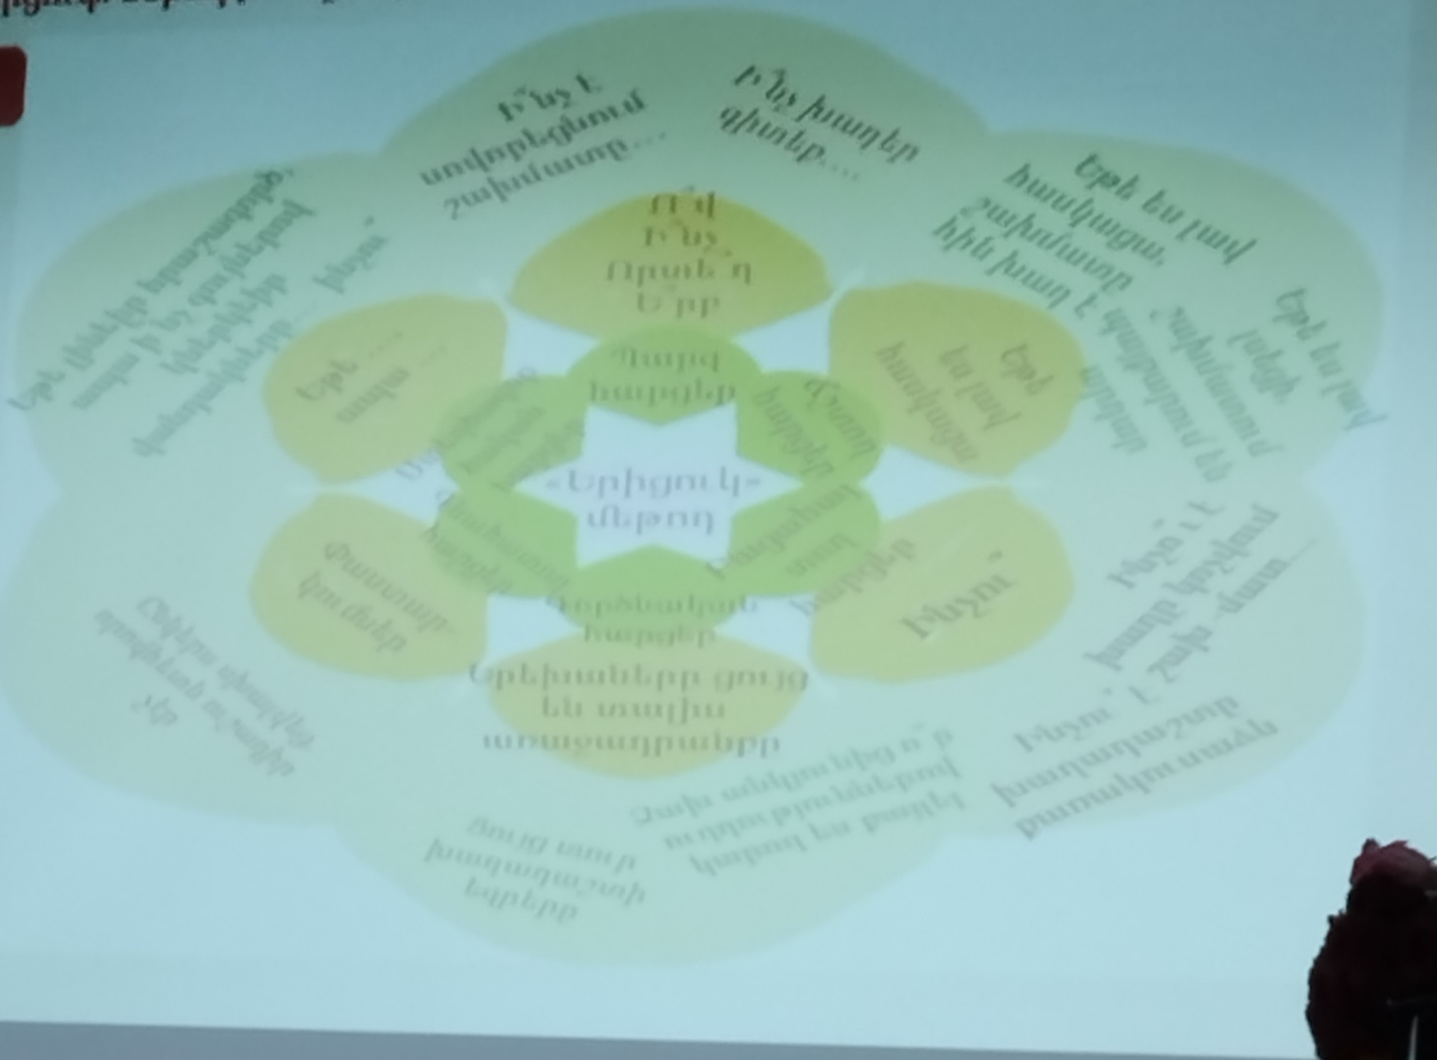

Մեթոդի շնորհիվ ավագ նախադպրոցականները պարզից դեպի բարդ պատասխանելով հարցերին կարոցացել են ծանոթանալ ուսովորել խաղի առանձնահատկությունները։

Շախմատի միջոցով ամրապնդել երկրաչափական պատկերների մասին երեխաների պատկերացումները
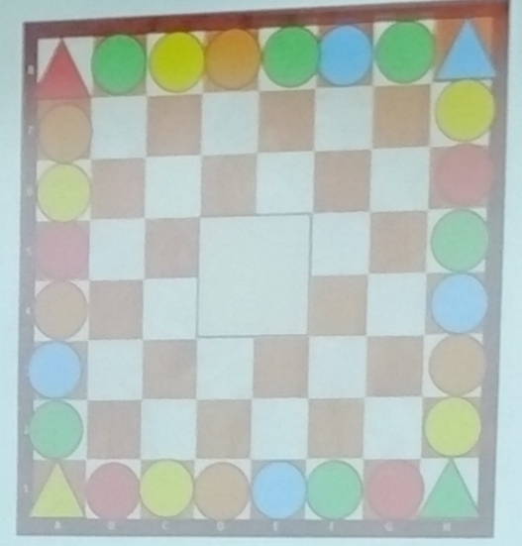

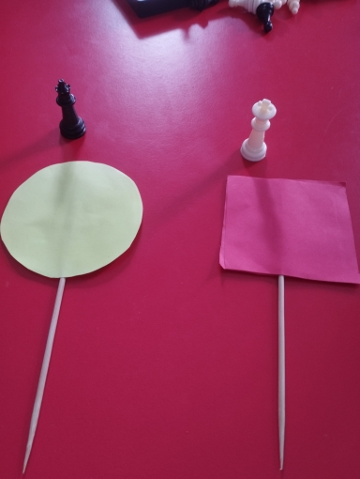

Խաղեր ուղղված երեխաների իմացական կարողունակությունների և բարոյակամային որակների ձևավորմանը։

Խաղ-մեթոդիկա ‹‹Կորած բնակիչները››
Նպատակը: Երեխաների մեջ սերմանել միմյանց օգնելու, սատարելու և համագործակցելու կարողություն:
Անհրաժեշտ պարագաները: Շախմատի խաղատախտակ, դիմակներ, թղթե նավակ:
Տևողությունը և ընթացքը: Դերային խաղը տևում է 30 րոպե: Շախմատի խաղատաղտակի վրա ապրում են փոքրիկ բնակիչները: Մի պայծառ ու գեղեցիկ օր նրանք որոշում են գնալ զբոսանքի: Այնքան են հիանում բնության գեղեցկությամբ, որ չեն նկատում, թե ինչպես հայտնվեցին մի անծանոթ անտառում: Արդեն մութն ընկել է, իսկ անտառում ոչ մեկ չկա: Թագուհին վախից լաց է լինում, իսկ ձին ծարավից արդեն չի կարողանում քայլել: Թագավորը խնդրում է զինվորներին գնալ և սնունդ հայթայթել: Ամեն մեկը փորձում է ելք գտնել, սակայն ապարդյուն: Ահա շուտով վերադառնում են զինվորները և հայտնում, որ մի փոքր հեռվում գետակը հոսում է իրենց տան ուղղությամբ: Բոլորը հավաքվում և մտածում են. ինչպե՞ս անել, որ բոլորով տեղավորվեն նավակի մեջ: Եվ ահա թագավորն ասում է. -Ես կգնամ մենակ` ինձ հետ տանելով ձիուն, իսկ ահա թագուհին թող մնա այստեղ: Ես կգամ օգնական ուժերի հետ և կտանեմ բոլորիդ: Դեռ չէր անցել 2 ժամ թագավորը վերադառնում և տանում է բոլոր բնակիչներին: Հասնում են տնակին և բոլորն հոգնած գնում իրենց սենյակներն` պատրաստվելով երեկոյան խնջույքին (սկսվում է շախմատ խաղը):
Հրահանգ: Օգնի՛ր գտնել դուրս գալու ելքը:

Օգտագործված բոլորն մեթոդները,խաղերն ու հնարները դրական ազդեցություն ունեցան երեխաների ներդաշնակ զարգացմա և դաստիարակության վրա։

Եզրակացություն
Հետազոտական աշխատանքից եկանք այն եզրահանգման ,որ ներկայիս նախադպրոցական հաստատություններում հարկավոր է այլընտրանքային ու ժամանակակից մոտեցում ու հենց այդ ամենին մեծ ներդրում կունենա շախմատը։Ավագ նախադպրոցական տարիքի երեխաների զարգացման առանձնահատկությունները հաշվի առնելով հարկավոր է երեխաներին տալ հնարավորություն ինքնուրույն գործել ու գնահատել հաղթանակը ամեն ոլորտում։
- Շախմատը նպաստում է երեխաների լեզվական ,մաթեմատիկական ունակությունների զարգացմանը
- Շախմատը նպաստում է երեխաների տեսողա-տարածական ունակություններիզարգացմանը
- Շախմատը բարձրացնում է երեխաների IQ, նպաստում ինտելեկտի զարգացմանը
- Շախմատը նպաստում է իմացական կարողությունների զարգացմանը
- Շախմատը նպաստում է երեխայի կողմից խնդրի առաջադրմանը և որոշումների կայացմանը,վարքի ինքնակարգավորմանը
Եվ ամենակրևորը ՝շախմատը զարգացնում է
- երեխայի այլընտրանքային մտածողությունը,
- ընդհանրացումներ,համեմատություններ կատարելու կարողությունները
- փոփոխվող իրավիճակներում որոշումներ կայացնելու ունակությունը
- սեփական գործողությունների համար պատասխանատվության ձևավորմանը,սեփական տեսակետը հիմնավորելու կարողությունները

Գրականության ցանկ

- Ամիրաղյան Մ. Գ. Շախմատային նախագիտելիքի ճանաչողական գործառույթները նախադպրոցական կրթության մեթոդիկաներում․ Գիտական Տեղեկագիր․ 2(40) 2021․
- Козырчикова Н. Н. Развитие познавательных способностей детей дошкольного возраста в процессе интеграции образовательных областей, 2019 // Царегородцева Е. А. Формирование волевых качеств у детей старшего дошкольного возраста, 2019 //
- Царегородцева Е. Ан. Методы формировния волевых качеств у старших дошкольников, 2019 //
- Մելքոնյան Ն․,Տանաջյան Ք․,Գևորգյան Ն․,Խաղարկային իրավիճակները շախմատ առարկայի դասաժամերի ընթացքում․օգնություն ուսուցչին: Շախմատի կրթական հետազոտությունների մեթոդական նյութեր: Ուսումնամեթոդական ձեռնարկ Շախմատի ուսուցիչների համար/Խ. Աբովյանի անվ. հայկական պետական մանկավարժական համալսարան; Շախմատի կրթական հետազոտությունների կենտրոն. – Եր: Լուսաբաց, 2015.
- Գործնական վարժությունների ժողովածու, Հայաստանի Շախմատի Ակադեմիա., Շախմատ 2.: Երևան Տիգրան Մեծ 2011.,

Հավելված
